刘静妍实践日志5
前期回顾：实践前期，我们白天进行参观调研，了解阜宁相关情况；晚上分组工作，当天汇报成果。终于，中期汇报圆满完成。中期汇报后，我们结合领导的建议完善实践内容，继续开展调研和设计等工作。下面，一起看看队员们在Day9-13的经历与收获吧！
Day9
支队到达穆沟古村，在马家荡社区开展入户调研工作。设计组的同学这一天并没有参与调研，他们有更重要更紧急的工作——完善灯牌和店铺logo的设计。时间紧，任务重，设计组的同学们一整天都在房间工作。
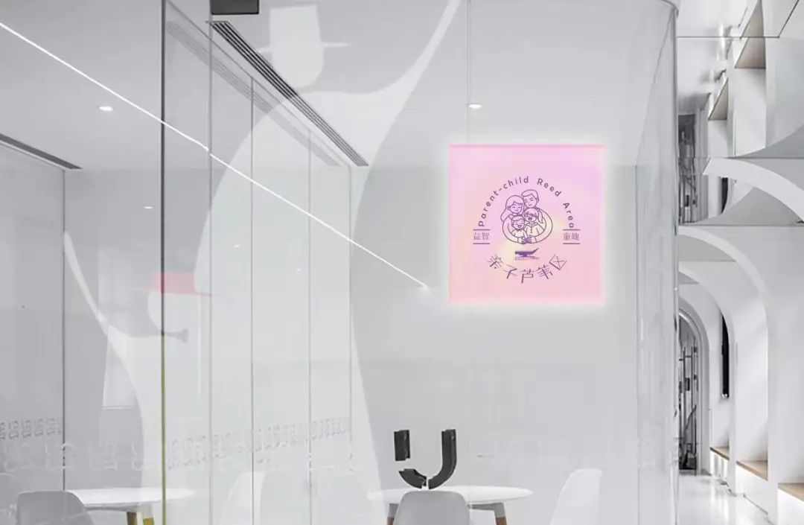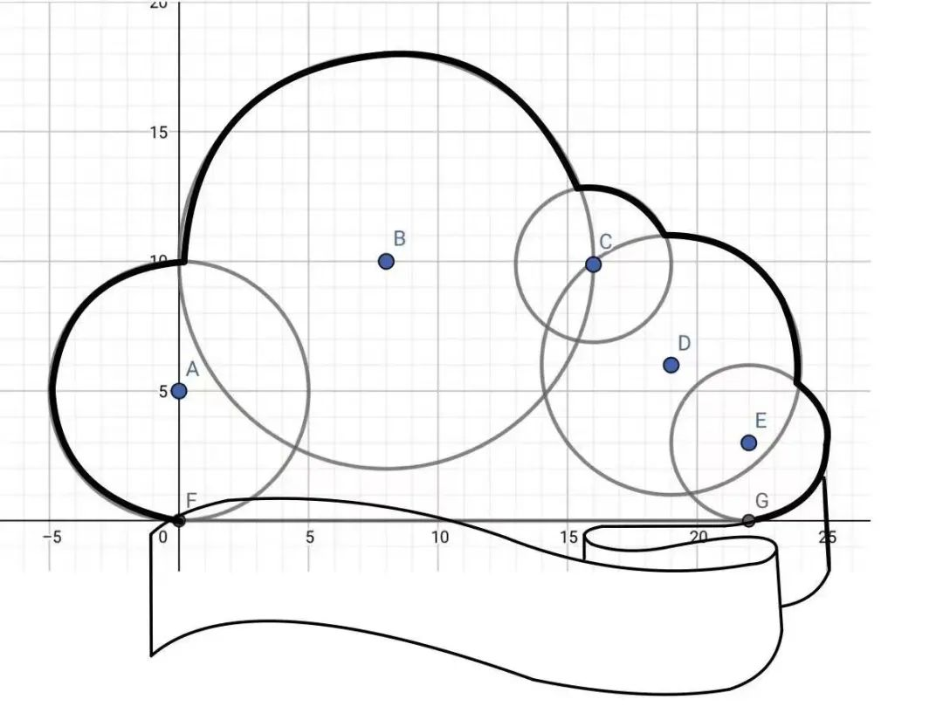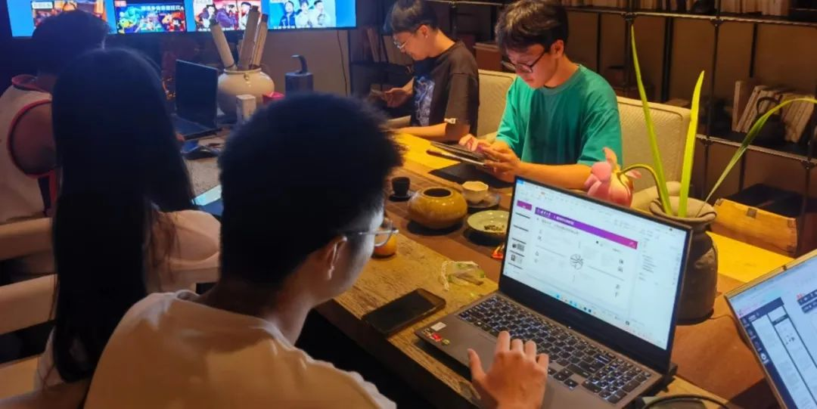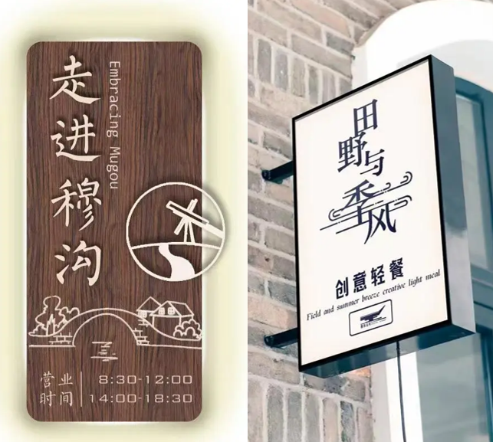
Day10
上下午我们进行了分组调研。队员分成四组，每组两到三人，走进村民家中开展CRCS问卷访谈。我们挨家挨户走访，询问村民是否愿意接受调研。在此期间，队员们既遇到了热情可爱的村民，也难免有着了烈日炎炎被拒之门外的辛酸。两天时间里我们马不停蹄进村入户，最终在各小组成员的不懈努力之下完成了34户56人的调研工作。

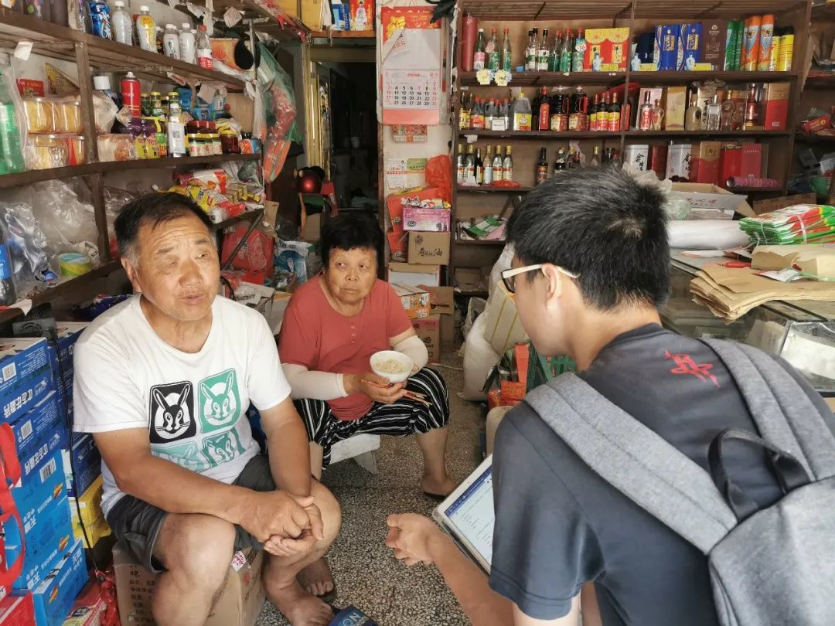
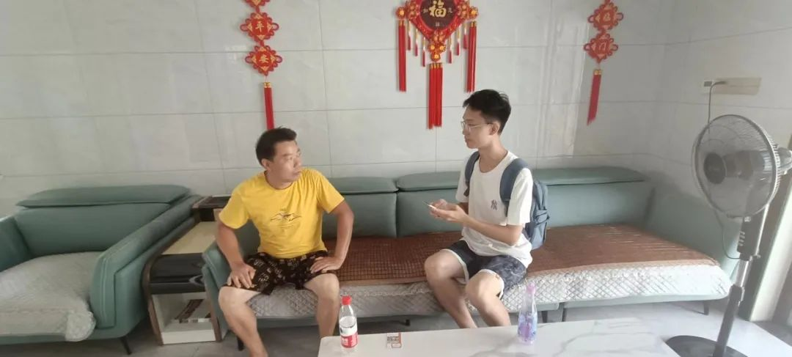
Day 11
支队实践第11天，调研组前往马家荡党群服务中心，对村支书进行了采访，展开问卷形式的调研工作。
与此同时，设计组和文旅组进行合作，为我们原创的红色剧本杀进行线索卡的设计。
设计组组长以及部分组员前往当地的琉璃厂，与手艺师傅合作，推动设计的产品落地。
当天晚上例会结束后，我们学唱《灯火里的中国》，为第二天融媒体中心《灯火里的中国》合唱宣传片录制做足准备。
